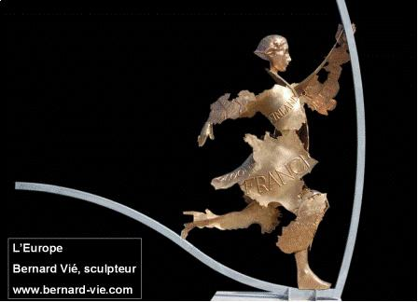
Nouvelles d'Europe. Octobre 2012. N° 1244
Le Prix Nobel de l’Union européenne
François Vié. Chronique hebdomadaire d’actualité sur l’Union européenne. Diffusion sur Radio PFM (99.9)
Les chroniques peuvent être écoutées et lues sur nouvellesdeurope.com

29 octobre 2012.
Le prix Nobel de la Paix a été attribué à l’Union européenne ce 12 octobre. Certains s’en sont moqués, en ces temps de crise : L’Union européenne est-elle vraiment un facteur de paix alors que la récession et le chômage mettent à mal plusieurs des peuples européens ?

C’est ne pas avoir le sens de l’Histoire. Le Comité Nobel norvégien, dans sa déclaration, salue «le résultat le plus important de l’Union européenne : la lutte réussie pour la paix, la réconciliation, la démocratie et les droits de l’homme »
L’Europe a réussi parce qu’elle a tiré les enseignements de trois conflits qui l’ont dévastée de 1870 à 1945. Robert Schuman disait dans sa déclaration de 1950 « l’Europe n’a pas été faite, et nous avons eu la Guerre ». Pour empêcher la résurgence de conflits entre la France et l’Allemagne a été créée la Communauté Européenne du Charbon et de l’Acier (CECA), puis le Marché commun. L’Europe a ensuite construit sa prospérité par étapes, attirant à elle les pays libérés de la dictature : Grèce en 1981, Espagne et Portugal en 1986, les pays d’Europe de l’Est en 2004. Sa politique d’élargissement a permis à la Turquie et aux Balkans d’avancer vers la démocratie et les Droits de l’Homme.
L’Union européenne a assuré depuis 60 ans à ses pays membres de vivre en paix et en prospérité. Elle a adopté une Charte des Droits fondamentaux pour ses habitants. Elle s’est dotée d’une gouvernance politique, a créé une citoyenneté européenne.

Le Comité n’a pas mentionné l’action de l’Europe pour la paix hors de l’Union. Pourtant l’Europe est un exemple dans le monde à bien des égards. C’est un cas unique d’organisation volontaire entre pays autrefois ennemis. C’est un continent où les habitants jouissent de droits sociaux comme nulle part ailleurs : sécurité sociale, retraite, assurance chômage, éducation. L’Europe porte des valeurs et les met en pratique. C’est de l’Europe que viennent les initiatives du sommet de Rio pour l’environnement et contre le changement climatique ainsi que le Tribunal international de la Haye. L’Europe, Union et pays membres confondus, est le premier donateur mondial d’aide au développement. L’Europe est le premier pourvoyeur en hommes et moyens militaires pour les opérations de maintien de la paix de l’ONU. L’Union européenne a une politique cohérente de prévention et de résolution des conflits dans le monde, associant moyens financiers, civils et militaires.

Le prix Nobel peut aussi être compris comme un encouragement, dans une phase difficile pour l’Europe. Comme l’a dit martin Schulz, président du Parlement européen, « La paix intérieure de l’Europe est en danger… nous sommes le continent le plus riche du monde, mais cette richesse est mal distribuée ». La paix sociale nécessite de retrouver une croissance mieux répartie en Europe et de mieux intégrer les minorités. Par ailleurs des dérives autoritaires apparaissent dans certains pays : Hongrie, Roumanie, Bulgarie. Et les mouvements extrêmistes ou séparatistes prospèrent sur fond de crise économique. L’Union européenne, pour poursuivre son œuvre de paix sur son territoire et dans le monde doit assumer ses valeurs, renforcer son unité.
Elle doit aussi assumer son rôle de puissance pacifique dans le monde. Elle y a échoué lors de la guerre en Yougoslavie en 1995-1999. Les conflits en Lybie, en Syrie, au Sahel montrent que la guerre est toujours un risque aux portes de l’Europe. L’Europe se refuse encore à avoir une politique étrangère commune et une armée européenne. Ce sont pourtant des nécessités si elle veut défendre son héritage.

